รวมภาพกิจกรรมโครงการผู้สูงอายุสุขภาพดี ชีวีมีสุข ประจำปีงบประมาณ 2566
ณ ศาลาประชาธิปไตย หมู่ที่ 12 ตำบลป่าก่อดำ อำเภอแม่ลาว จังหวัดเชียงราย
ในวันที่ 17 กรกฎาคม 2566

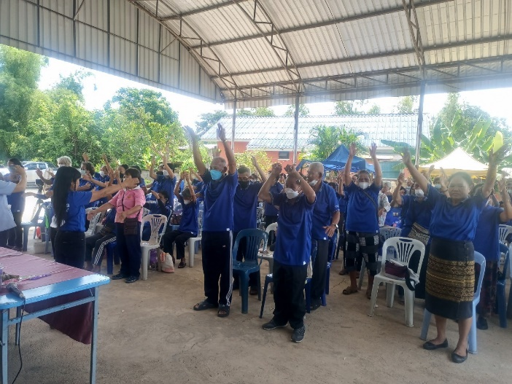
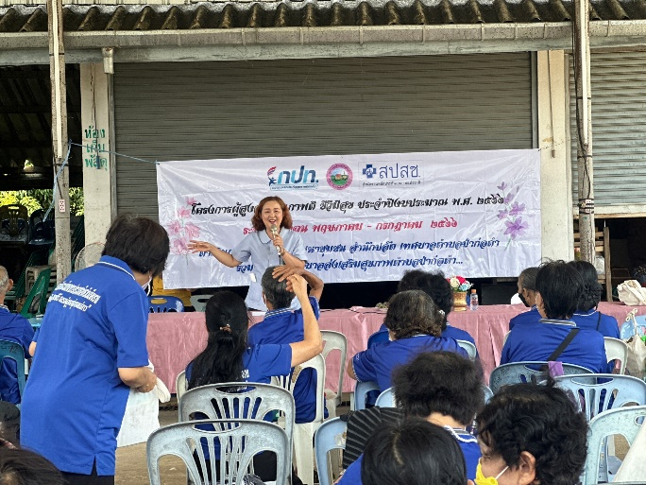
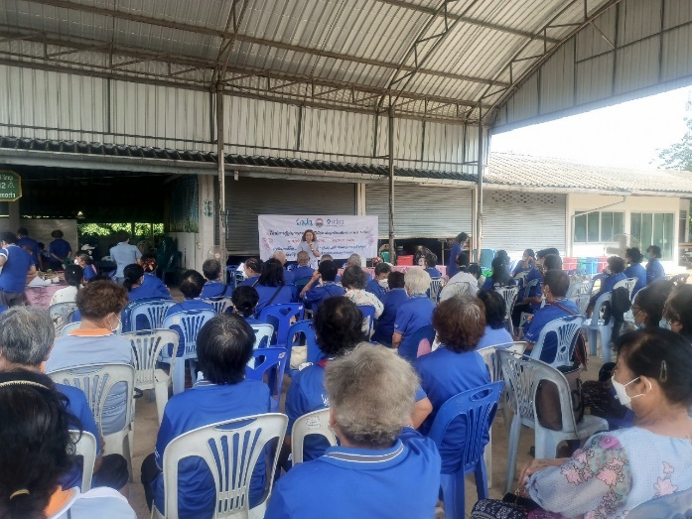
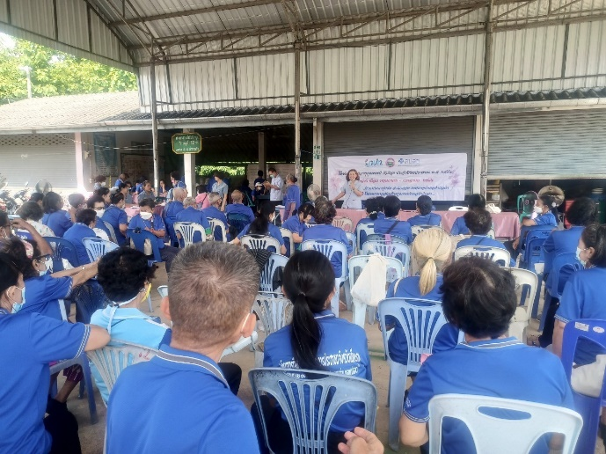
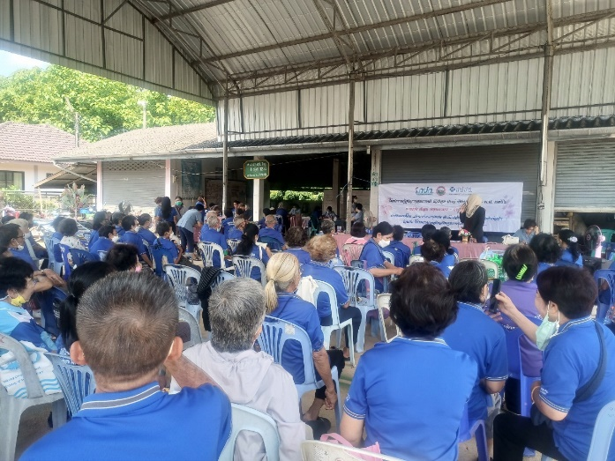
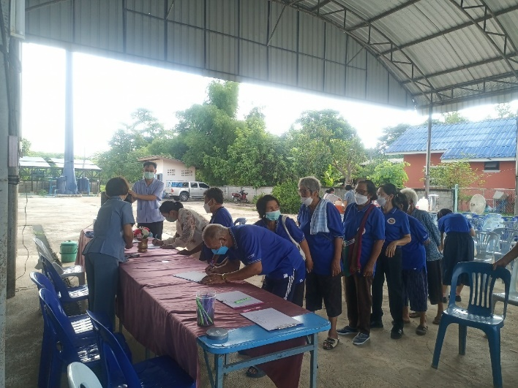
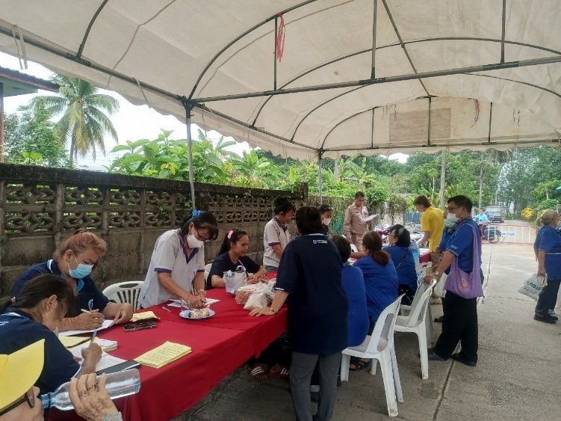
รวมภาพวิทยากร

โครงการผู้สูงอายุสุขภาพดี ชีวีมีสุข ประจำปีงบประมาณ 2566
ณ ศาลาประชาธิปไตย หมู่ที่ 10 ตำบลป่าก่อดำ อำเภอแม่ลาว จังหวัดเชียงราย
ในวันที่ 29 พฤษภาคม 2566
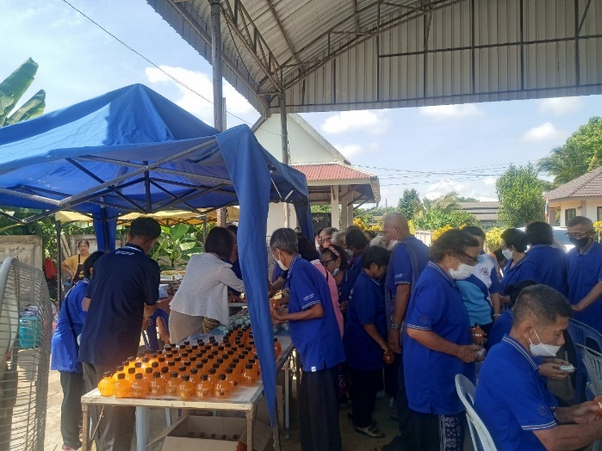
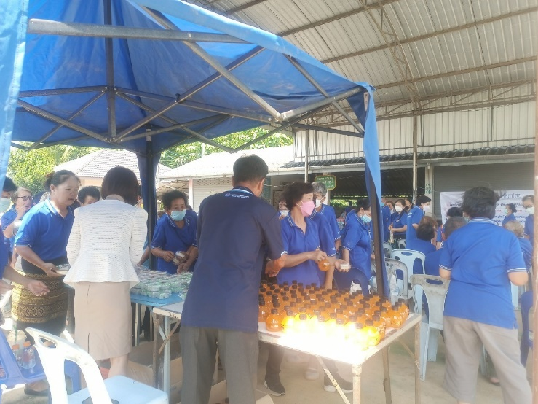
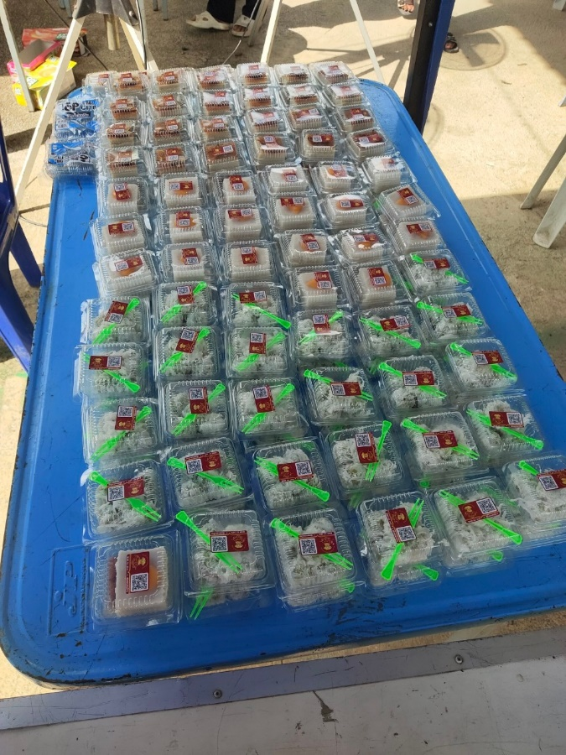
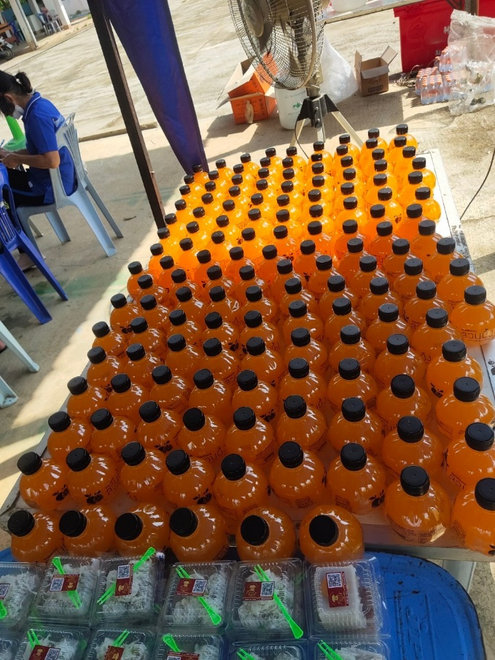
รวมภาพอาหารว่างและเครื่องดื่ม

โครงการผู้สูงอายุสุขภาพดี ชีวีมีสุข ประจำปีงบประมาณ 2566
ณ ศาลาประชาธิปไตย หมู่ที่ 10 ตำบลป่าก่อดำ อำเภอแม่ลาว จังหวัดเชียงราย
ในวันที่ 29 พฤษภาคม 2566
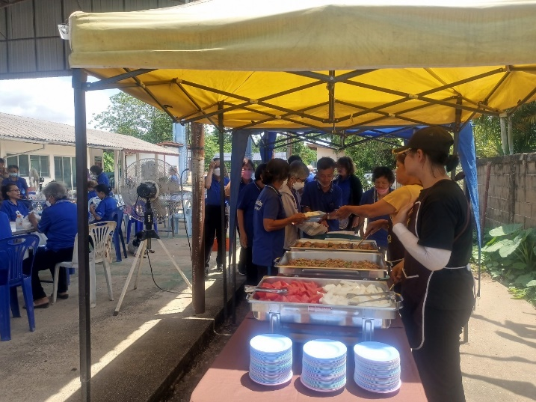
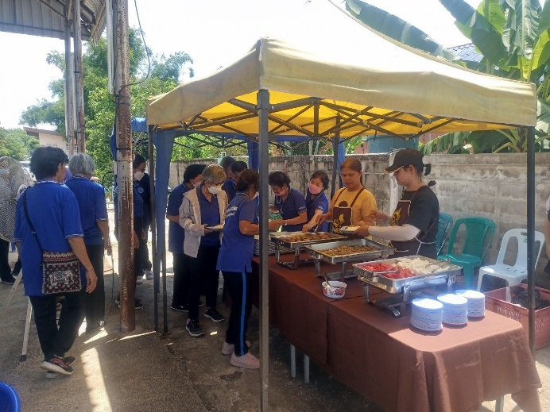
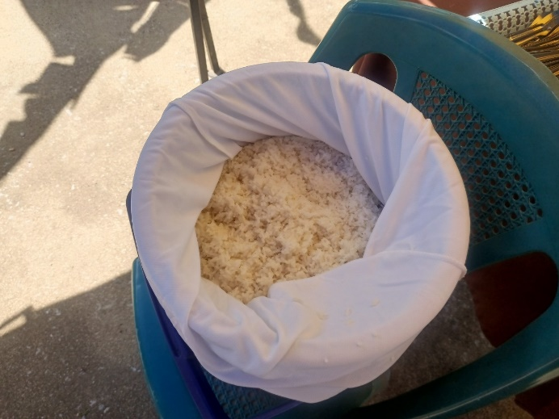
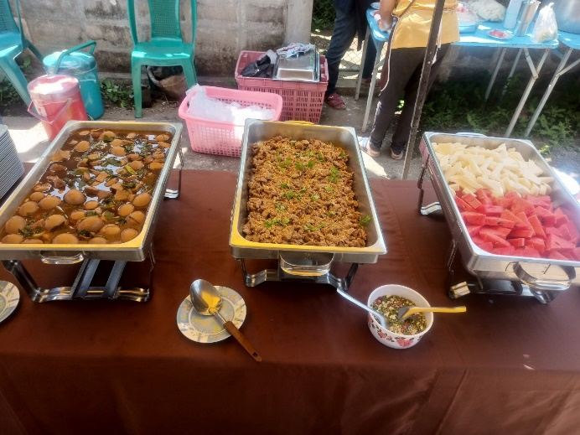
รวมภาพอาหารกลางวัน
